Wycieczka w Tatry.
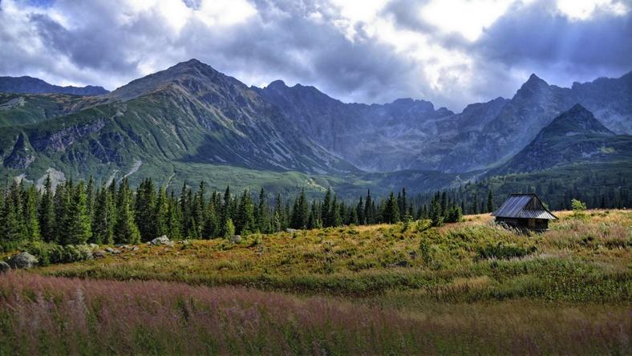
Tatry to najwyższe góry w Polsce. Są piękne a chodząc po nich można podziwiać cudowne krajobrazy. Wybierając się na wycieczki w góry musimy pamiętać, by mieć na sobie odpowiednią odzież i wygodne obuwie dostosowane do chodzenia po kamieniach i wspinania się, na grubej podeszwie i powyżej kostki. W plecaku zawsze musimy mieć butelkę wody i kurtkę przeciwdeszczową, warto mieć również kanapkę i czekoladę, która doda nam energii, gdy braknie nam sił.
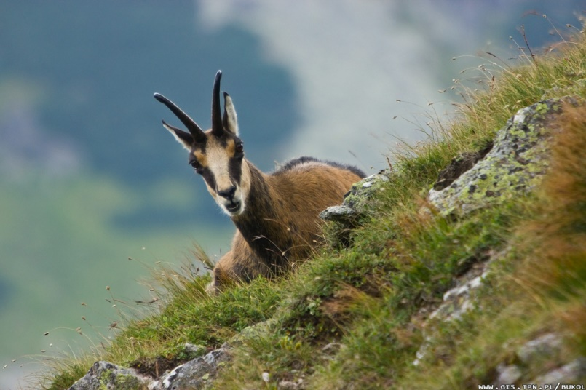
Warto zwiedzić Muzeum Tatrzańskiego Parku Narodowego.
http://360studio.org/spacery/TPN.html

Kiedyś zwiedzając to muzeum natrafiłam na żartobliwe, ale i pouczające filmy animowane o zwierzętach żyjących w górach. To niektóre z nich:
https://www.youtube.com/watch?v=LYDInYTwCvo
https://www.youtube.com/watch?v=9G1_ql0F-pY

A tu dwa filmy dokumentalne o kozicach i świstakach:
https://www.youtube.com/watch?v=bDNqFYHxRZs
https://www.youtube.com/watch?v=otP8vveh1YA

